Lezione 20 - **L’integrale indefinito** (Programma base)

**20.1 Un problema “inverso”**

Si è visto in precedenza che in molti casi si utilizza il concetto di derivata per descrivere l'andamento di un fenomeno attraverso la sua variazione relativa “istantanea”. E' un modo di descrivere i problemi da un punto di vista locale; infatti la derivata è un numero che misura la *pendenza* del grafico di una funzione e quindi ne descrive punto per punto l'andamento.

Per esempio, si è visto che se *S*(*q*) è la funzione continua che esprime il costo totale da sostenere in corrispondenza di diversi livelli di output (*q*), la sua derivata rappresenta la funzione di costo marginale *M*(*q*).

La domanda che ora ci si pone è:

*"E' possibile, nota la derivata di una funzione, risalire alla o alle funzioni originarie?"*

Per rispondere bisogna conoscere il valore degli eventuali costi *Cf* fissi (ossia la parte di costi totali che non dipende da *q*) e, soprattutto, individuare un metodo per risalire da *M*(*q*) a *S*(*q*).

Da un'analisi grafica si capisce che il problema ha soluzione.

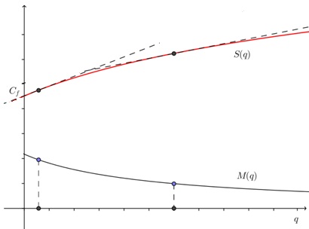

Nella figura sono riportate una funzione *M*(*q*) e una funzione *S*(*q*) possibile soluzione al problema che in generale non è unica; infatti, come si è dimostrato nel teorema 15.6, due funzioni differiscono per una costante se e solo se le loro derivate sono uguali.

In seguito si cercherà di dare risposta a questa domanda introducendo il concetto di integrale indefinito.

* 1. **Il concetto di primitiva**

Si richiama il teorema 15.6 che esprime una proprietà fondamentale della derivata di una funzione.

Date due funzioni derivabili in (*a*,*b*)   


Graficamente questa proprietà corrisponde al fatto che, date due funzioni *f*(*x*) e *g*(*x*) derivabili:

*se* il grafico di *f*(*x*) è ottenuto traslando il grafico di *g*(*x*) di una costante *c* rispetto all’asse *y*

*allora*le rette tangenti ai due grafici in punti aventi la stessa ascissa sono parallele e viceversa.

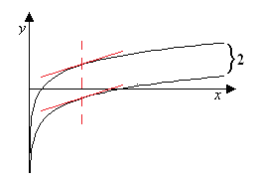

**Esempio 20.1**

, 



**Definizione 20.1**

Data una funzione *f*(*x*) definita in un intervallo reale *I* , una funzione *F*(*x*) definita in *I* tale che *f*(*x*)=*F’*(*x*) per ogni *x* appartenete a *I*, si dice ***primitiva di f(x)***.

*Osservazione*: il teorema citato permette di affermare che, qualora *F*(*x*) sia una primitiva di *f*(*x*), da essa si ricavano infinite primitive che differiscono tutte per una costante; inoltre, tutte le primitive di *f*(*x*) si possono scrivere come ***F*(*x*) + *c****.* In altre parole le primitive di una funzione *f*(*x*) sono tutte e sole quelle funzioni ottenute da una primitiva sommando una costante arbitraria.

**Definizione 20.2**

L’insieme o famiglia delle primitive di una funzione *f*(*x*) è detto ***integrale indefinito di f(x)*** e si indica come segue



***f*(*x*)** è detta ***funzione integranda*** e ***x*** è detta ***variabile di integrazione***.

Il calcolo delle primitive di una funzione è problema *in qualche modo* inverso a quello del calcolo della derivata, infatti:

se *f* è*continua* **,**

se *f* è derivabile con *derivata continua* **.**

Per quanto riguarda le tecniche che permettono di calcolare le primitive di una funzione si possono dare alcuni metodi generali che vanno selezionati a seconda del tipo di funzione integranda.

Per il calcolo delle primitive delle funzioni elementari si utilizzano le già note *formule di derivazione*.

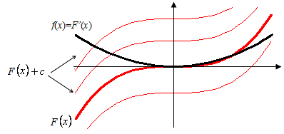

**Esempio 20.2**

La funzione  , è una primitiva di ;

infatti .

Si può scrivere:

.

|  |  |  |  |  |
| --- | --- | --- | --- | --- |
| ***f*(*x*)** | ***Primitive F*(*x*)+*c*** |  | ***f*(*x*)** | ***Primitive F*(*x*)+*c*** |
|  |  |  |  |  |

**Esempio 20.3**



  

   infatti

Se  

Se  

Allo stesso scopo possono essere usate le *regole di derivazione*. Prima di dare alcune *regole di* integrazione, anticipiamo tre esempi.

**Esempi 20.4**

**a.** Applicando il teorema per cui la derivata di una somma di funzioni derivabili è uguale alla somma delle derivate delle singole funzioni, si ottiene il *metodo di integrazione per somma.*



**b.** Applicando la regola secondo cui D(*kf*(*x*)) = *kf’*(*x*), si ottiene che



**c.** Applicando la regola per derivare le funzioni composteD(*f*(*g*(*x*)) = *f’*(*g*(*x*))*g’*(*x*), si ottiene che



**Il Problema di Cauchy**

La ricerca delle primitive di una funzione può essere visto come la risoluzione di una equazione del tipo *y*'(*x*) = *f*(*x*), detta ***Equazione differenziale****,* in cui l'incognita è la funzione *y*(*x*)*.*

Un altro modo di porre la questione è stabilire se esiste una e una sola soluzione del problema



detto ***problema di Cauchy***, ossia se esiste una funzione *y*(*x*), derivabile in un intorno di *x0*, che sia soluzione dell'equazione differenziale e che passi per il punto (*x*0, *y*0). Esiste un teorema detto teorema di Cauchy, che si applica alle equazioni differenziali e introduce alcune condizioni sufficienti per garantire l'esistenza e l'unicità della soluzione. Nel caso particolare dell'equazione *y*'(*x*) = *f*(*x*), tali condizioni si riducono alla continuità di *f*(*x*) in un intorno di *x*0.

In generalese si calcola un integrale indefinito si sottintende che sia definito in un intervallo in cui la funzione integranda è continua. Nell’esempio 20.3, se si considera un intervallo con *x* positiva la primitiva è ln*x*+*c*, se si considera un intervallo con *x* negativa la primitiva è ln(*-x*) + *c.*

Per individuare una *particolare primitiva* si impone che il suo grafico passi per un certo punto del piano; in tal caso si andrà a calcolare il valore della costante per cui questo avviene e la primitiva si considera definita nel massimo intervallo contenente il punto in cui la funzione integranda è continua. Si può dimostrare che tale primitiva è unica.

**Esempi 20.5**

**a**. Data la funzione .La famiglia delle primitive è

Una primitiva passante per il punto (1,2) dovrà soddisfare

, ovvero *c* = 2;

la primitiva che soddisfa la condizione è quindi

, definita per ogni *x* > 0.

Una primitiva passante per il punto (-1,2) dovrà soddisfare

, ovvero *c* = 2;

la primitiva che soddisfa la condizione è quindi

, definita per ogni *x <* 0.

**b.** Data la funzione *f*(*x*) = *x*2. La famiglia delle primitive è *F*(*x*,*c*) = *x*3/3 + *c*.

Una primitiva passante per il punto (1,1) dovrà soddisfare

*F*(1) =1/3 + *c* = 1, ovvero *c* = 2/3;

la primitiva che soddisfa la condizione è quindi

*F*(*x*) = (*x*3 + 2)/3, definita per ogni *x* reale.

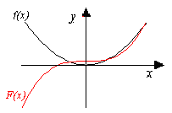

**20.3c.** Data la funzione *f*(*x*) = *x*-2 . La famiglia delle primitive è *F*(*x*) = *-x*-1 + *c*.

Una primitiva passante per il punto (1,1) dovrà soddisfare

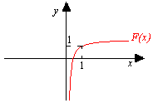

*F*(1) = *-*1 + *c* = 1, ovvero *c*=2;

la primitiva che soddisfa la condizione è quindi

*F*(*x*) = *-x*-1 + 2, definita per *x*>0.

**Applicazione**

Ammettiamo che la direzione di un’azienda di produzione rilevi che l’ammontare del costo marginale in corrispondenza di diversi livelli di output sia ben descritto dalla funzione

 .

Nota questa funzione di costo marginale, si vuole determinare la funzione di costo totale corrispondente *S*(*q*) sapendo che i costi fissi sono *Cf* = 10.

Bisogna risolvere il seguente problema di Cauchy:



la cui soluzione si trova calcolando e

ponendo , da cui, tenuto conto che *q*+1>0, si ha che la funzione costo totale è:



